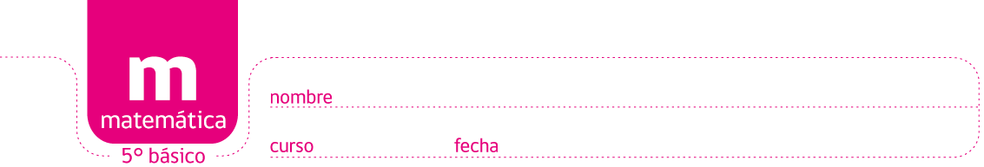

PAUTA ACTIVIDADES: RESOLVER PROBLEMAS CON DIVISIÓN, DIVIDENDO, DIVISOR Y COCIENTE

¿Qué situación concreta corresponde a la división?
Se reparte un total de 24 estrellas a 4 personas.
¿Cuántas estrellas recibe cada persona?

24 : 4 = 6

El resultado (cociente) de una división siempre muestra cuántas unidades del total recibe cada uno.

6 estrellas

A cada persona se le puede entregar 6 estrellas

Dividendo
:
Divisor
=
Cociente
Cantidad total a repartir
Número de personas o recipientes.
Cantidad que recibe cada persona o recipiente.

Ejercicio 1) Un apicultor quiere envasar la cantidad de 10.200 g de miel en 15 frascos.
¿Cuántos gramos de miel se coloca en cada frasco?
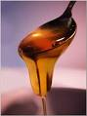
10.200 g : 15 = 680 g

En cada frasco se coloca 680g de miel.

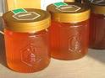

Ejercicio 2) Determina el número faltante en las siguientes divisiones.

18
=
72 :
4
=
144 :
24
6
15
= 6
90
- b) : c)

=
360 :
72
5
=18
1.260 :
45
: 75
= 14
1.050
d) e) f)

= 130
390.000 :
3.000
g)

Ejercicio 3) En un laboratorio se quiere envasar 3.500ml de perfume en frascos de 50ml. ¿Cuántos frascos se necesitan? Para solucionar este problema utiliza el esquema del ejercicio 2).



3.500 : = 50 → 3500 : 50 = 70

3.500 : 70 = 50

Se necesitan 70 frascos.

Ejercicio 4) Un grupo de 6 compañeros de trabajo ganaron un premio consistente en dinero y lo repartieron en partes iguales. Cada uno obtuvo $160.000. ¿Cuál fue el monto total antes de repartir el premio? Utiliza el esquema del ejercicio 2)

: 6 = 160.000 → 160.000 ∙ 6 = 960.000

: 6 = 160.000

El premio total fue de $ 960.000

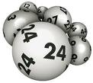

960.000

Ejercicio 5) Paula va en bicicleta al colegio. El recorrido de su casa al colegio es de 1km y 200m. ¿Cuántas veces giran las ruedas si en cada giro las ruedas se desplazan por 2m? Utiliza el esquema del ejercicio 2)

1km = 1.000m recorrido: 1.000m + 200m = 1.200m

1.2000 : = 2 → 1.200 : 2 = 600

Las ruedas giran 600 veces



Elaborado por: Hans - Dieter Sacher

Modificado por: Ministerio de Educación, Chile

